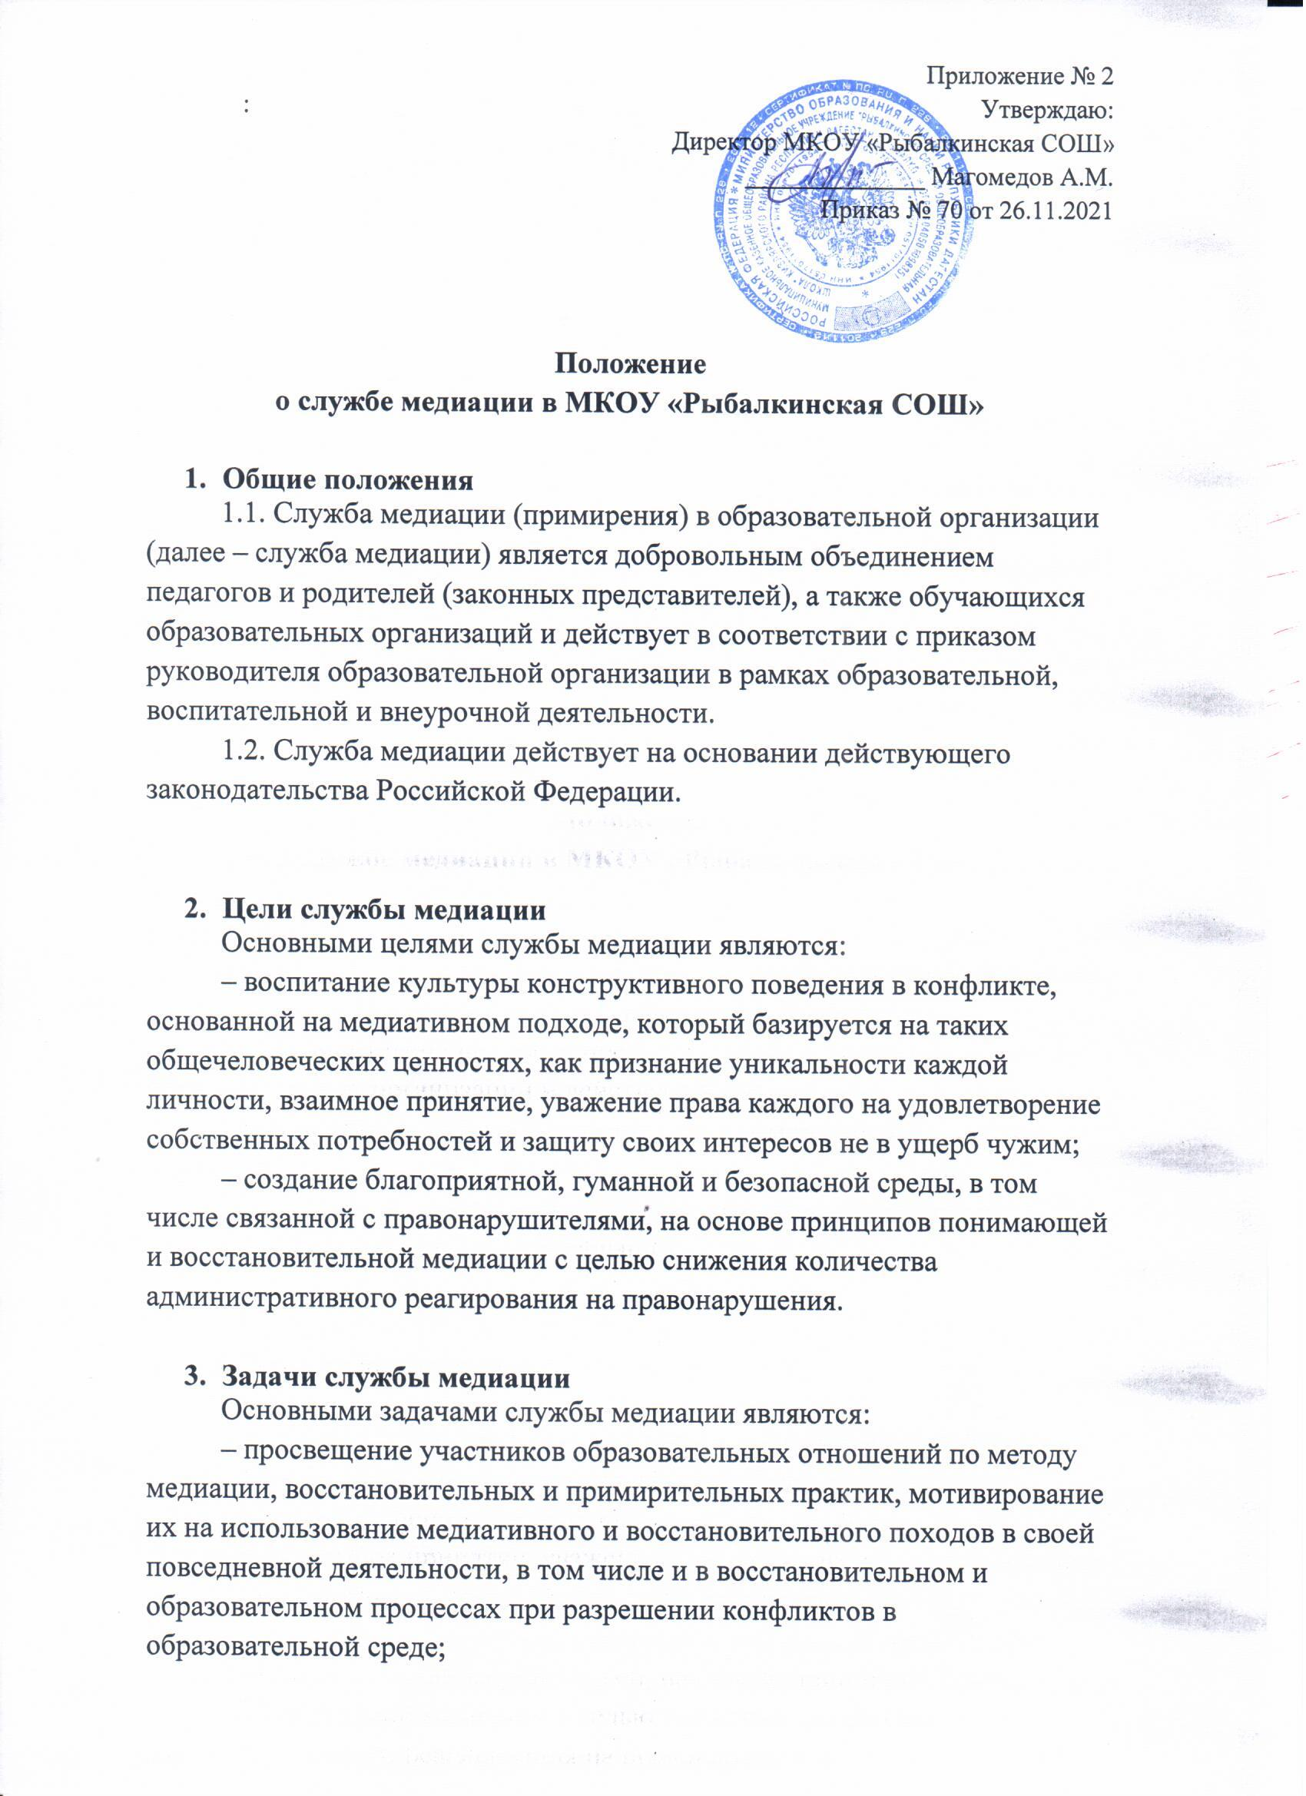

– повышение конфликтологической компетенции и формирование правовой культуры участников образовательного процесса, продвижение в образовательной организации принципов и ценностей медиативного и восстановительного подходов в урегулировании конфликта;
– создание условий психологически безопасного образовательного пространства, профилактика агрессивных, насильственных и асоциальных проявлений среди детей, профилактика преступности среди несовершеннолетних;
– проведение процедур медиации и групповых примирительных программ для участников конфликтов (споров): между обучающимися, обучающимися и педагогами, педагогами и родителями, детьми и родителями (законными представителями), родителями (законными представителями).

- Принципы деятельности службы медиации
Деятельность служб медиации основана на следующих принципах:
– принцип добровольности, предполагающий как добровольное участие учащихся-волонтеров в организации работы службы медиации, так и обязательное согласие сторон, вовлеченных в конфликт, неучастие в процедуре медиации и примирительных программах;
– принцип конфиденциальности, предполагающий обязательство службы медиации не разглашать полученные в ходе программ сведения, исключение составляет информация о возможном нанесении ущерба для жизни, здоровья и безопасности;
– принцип нейтральности, запрещающий службам медиации принимать строну одного из участников конфликта. Нейтральность предполагает, что служба медиации не выясняет вопрос о виновности или невинности той или иной стороны, а является независимым посредником, помогающим сторонам самостоятельно найти решение.

- Порядок формирования службы медиации
5.1. В состав службы медиации входят заместитель руководителя по учебно-воспитательной работе, педагог-психолог, социальный-педагог, педагоги, прошедшие обучение по проведению медиаций, восстановительных и примирительных программ, в качестве волонтеров в службу медиации могут входить учащиеся образовательных организаций, родители (законные представители) обучающихся.
5.2. Руководителем службы медиации назначается педагогический работник, прошедший специализированное обучение технологии медиации или восстановительных практик, на которого возлагаются обязанности приказом руководителя образовательной организации.

- Порядок работы службы медиации
6.1. Служба медиации получает информацию о конфликтной ситуации или правонарушении от педагогов, обучающихся, администрации образовательной организации, членов службы медиации, родителей (законных представителей).
6.2. Служба медиации принимает решение о возможности или невозможности проведения медиации, восстановительных и примирительных программ в каждом конкретном случае самостоятельно. При необходимости о принятом решении информируются должностные лица образовательной организации.
6.3. Процедура медиации или групповая восстановительная или примирительная программа начинается в случае согласия конфликтующих сторон. Если действия одной или обеих сторон могут быть квалифицированы как правонарушение, то для проведения программы также необходимо согласие родителей.
6.4. В случае если процедура медиации или групповая восстановительная и примирительная программа планируется на этапе дознания или следствия, то о ее проведении ставится в известность администрация образовательной организации и при необходимости производится согласование с соответствующими органами внутренних дел.
6.5. Переговоры с родителями и должностными лицами проводит руководитель службы медиации.
6.6. Применение медиативных процедур и проведение восстановительных программ осуществляется в рамках воспитательной деятельности и во внеурочное время.
6.7. Процедура медиации или групповая примирительная программа не может проводиться по фактам правонарушений, связанных с употреблением наркотиков и крайними проявлениям жестокости.
6.8. Служба медиации самостоятельно определяет сроки и этапы проведения процедуры медиации или программы в каждом отдельном случае.
6.9. В случае если в ходе процедуры медиации или групповой примирительной (восстановительно) программы конфликтующие стороны пришли к соглашению, достигнутые результаты могут фиксироваться в медиативном (примирительном) соглашении.
6.10. При необходимости служба медиации передает копию медиативного соглашения администрации образовательной организации.
6.11. Служба медиации осуществляет контроль за выполнением обязательств, взятых на себя сторонами в медиативном (примирительном) соглашении, но не несет ответственность за их выполнение. При возникновении проблем в выполнении обязательств, служба медиации помогает сторонам осознать причины трудностей и пути их преодоления.
При необходимости служба медиации содействует в предоставлении участникам процедуры медиации или групповой примирительной программы доступа к услугам по социальной реабилитации.

- Организация деятельности службы медиации
7.1. Службе медиации по согласованию с администрацией образовательной организации предоставляется помещение для сборов и проведения процедуры медиации и примирительных программ, а также возможность использовать иные ресурсы образовательной организации, такие, как оборудование, оргтехника, средства информации и другие.
7.2. Должностные лица образовательной организации оказывают службе медиации содействие в распространении информации о деятельности службы медиации среди педагогов и учащихся.
7.3. Администрация образовательной организации содействует службе медиации в организации взаимодействия с социальными службами и другими межведомственными организациями.
7.4. В случае если процедура медиации или групповая примирительная программа проводилась по факту, по которому возбуждено уголовное дело, администрация образовательной организации может ходатайствовать о приобщении к материалам дела медиативного соглашения, а также иных документов в качестве материалов, характеризующих личность обвиняемого, подтверждающих добровольное возмещение имущественного ущерба и иные действия, направленные на заглаживание вреда, причиненного потерпевшему.

- Функциональные обязанности членов службы медиации
  - Руководитель:
– осуществляет общее руководство деятельностью службы медиации;
– планирует работу службы медиации;
– осуществляет взаимодействие с администрацией образовательной организации, органами внутренних дел и другими ведомствами и организациями;
– отвечает за качество и эффективную деятельность службы медиации;
– анализирует работу службы медиации;
– проводит обучающие мероприятия по медиации для педагогических работников и учащихся – волонтеров.
  - Члены службы медиации:
– проводят предварительные встречи с конфликтующими сторонами;
– проводят процедуры медиации и другие примирительные программы;
– ведут журнал регистрации конфликтных ситуаций (приложение № 1 к Положению).

9. Заключительные положения
9.1. Настоящее положение вступает в силу с момента его утверждения руководителем образовательной организации.
9.2. Изменения в настоящее положение вносятся руководителем образовательной организации по предложению службы медиации или органов самоуправления.

